1. Consider an AR process *x*(n) defined by the difference equation



where $v(n)$ is an additive white noise of zero mean and variance ${σ_{v}}^{2}$.The AR parameters $a_{1}$ and $a_{2}$ are both real valued:



1. Calculate the noise variance ${σ_{v}}^{2}$ such that the AR process *x*(n) has unit variance .Hence , generate different realization of the process *x* (n).

$$r_{x}\left(0\right)=E\left({x\left(n\right)}^{2}\right)$$

$$=E\left({[-a_{1}x\left(n-1\right)-a_{2}x\left(n-2\right)+v(n)]}^{2}\right)$$

$$=E\left({a_{1}}^{2}{x\left(n-1\right)}^{2}+{a_{2}}^{2}{x\left(n-2\right)}^{2}+{v\left(n\right)}^{2}+2a_{1}a_{2}x\left(n-1\right)x\left(n-2\right)-2a_{1}x\left(n-1\right)v\left(n\right)-2a_{2}x\left(n-2\right)v\left(n\right)\right)$$

$$={a_{1}}^{2}r_{x}\left(0\right)+{a_{2}}^{2}r_{x}\left(0\right)+{σ_{v}}^{2}+2a_{1}a_{2}r_{x}\left(1\right)$$

$$r_{x}\left(1\right)=E\left(x\left(n\right)x\left(n-1\right)\right)$$

$=E\left(-a_{1}{x\left(n-1\right)}^{2}-a_{2}x\left(n-2\right)x\left(n-1\right)+v\left(n\right)x\left(n-1\right)\right)$

$=-a_{1}r_{x}(0)-a_{2}r_{x}(1)$

$r_{x}\left(1\right)=-\frac{a_{1}}{1+a_{2}}r_{x}\left(0\right)=-0.5$

${σ_{v}}^{2}=0.27$

1. Given the input x (n), an LMS filter of length M = 2 is used to estimate the unknown AR parameters $a_{1}$ and $a_{2}$. The step size $δ$ is assigned the value 0.05. Compute and plot the ensemble average curve of a1 and a2 by averaging the value of parameters $a_{1}$ and $a_{2}$

over an ensemble of 100 different realization of the filter. Calculate the time constant according to the experiment results and compare with the corresponded theoretical value.

$$R_{x}=\left(\begin{matrix}r_{x}\left(0\right) & r_{x}\left(1\right) \\ r_{x}\left(1\right) & r_{x}\left(0\right)\end{matrix}\right)=\left(\begin{matrix}1 & -0.5 \\ -0.5 & 1\end{matrix}\right)$$

求得 R 的特征值为 $\left\{\begin{aligned}λ_{1}=0.5 \\ λ_{2}=1.5\end{aligned}\right\}$，因此理论的收敛时间为 $\left\{\begin{aligned}τ_{1}=40 \\ τ_{2}=13.3\end{aligned}\right\}$，根据实验结果可

$$a_{1}\left(m\right)-a_{1}\left(∞\right)=e^{-\frac{m-n}{τ_{1}}}(a_{1}\left(n\right)-a_{1}\left(∞\right))$$

以计算出实际的收敛时间常数

$$τ_{1}=\frac{m-n}{ln⁡(\frac{a_{1}\left(n\right)-a_{1}\left(∞\right)}{a_{1}\left(m\right)-a_{1}\left(∞\right)})}$$

取相应的 m=10 与 n=6 即可计算得到 $τ_{1-exp}=14.381,τ_{2}=43.752$，可见，实验获得的数值与理论计算基本一致。

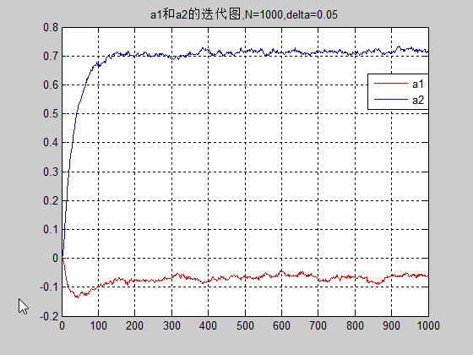

但是观察实验结果会注意到，系统最终收敛到值距离真实值有一定距离；原因有两个：一方面这是因为信号 x 受到了噪声的干扰，另一方面是由于收敛步长较大，如果降低 $δ$ 的值，如 0.001，并增加信号长度，如 10000，然后进行 LMS 算法，可见最终会更好地收敛到真实值。

1. For one realization of the LMS filter, compute the prediction error



And the two tap-weight errors



and



Using power spectral plots of , show that f(n) behaves as white noise, whereas and behave as low-pass process. Explain the reason for this phenomenon.

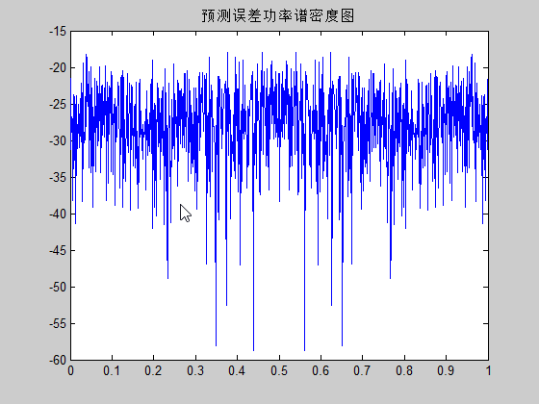

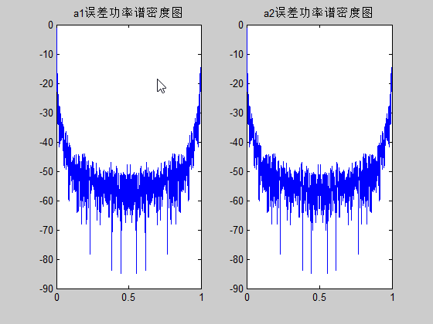

观察 $f(n)$ 的功率谱密度，可以看出误差在整个频率范围内都有着相对均匀的分布，因此这个过程接近于白噪声的过程，故 $f(n)$ 可以看作白噪声；

观察滤波器系数的功率谱密度，可见它们都符合低通的特性，其理论原因见于下文：

在均值收敛的过程中，有 $E\left(a_{k}\left(n\right)\right)={\left(1-δλ_{k}\right)}^{n}E(a_{0}\left(n\right))$，而 $a\left(n\right)=Q^{T}(H\left(b\right)-H_{opt})$，进行傅里叶变换以后，可以得到：

$${|S\left(Ω\right)|}^{2}=\frac{{E\left(a_{k}\left(0\right)\right)}^{2}}{1+{\left(1-δλ_{k}\right)}^{2}+2\left(1-δλ_{k}\right)cos⁡Ω}$$

此过程为低通过程。

1. Compute the ensemble average learning curve of the LMS filter by averaging the square value of the prediction error f(n) over an ensemble of 100 different realization of the filter. Calculate the time constant and residual power according to the experiment results and compare with the corresponded theoretical values.

理论分析如下：

$$J\left(∞\right)=\frac{J_{min}}{1-\frac{δ}{2}N{σ_{x}}^{2}},J_{min}=0.27,N=2,δ=0.05,{σ_{x}}^{2}=1$$

求得 $J\left(∞\right)=0.2842$，均方收敛的时间常数为： $τ=\frac{1}{2δ{σ_{x}}^{2}}=10$

理论上收敛曲线应为： $J\left(n\right)=J_{min}+Λ^{T}E\left({α\left(n\right)}^{2}\right)$

$E\left({α\left(n+1\right)}^{2}=I_{N}-2δdiag\left(λ_{i}\right)+δ^{2}J_{min}Λ\right)$

实际计算得到的时间为： $$τ_{1}=\frac{m-n}{ln⁡(\frac{J\left(n\right)-J\left(∞\right)}{J\left(m\right)-J\left(∞\right)})}=9.70$$

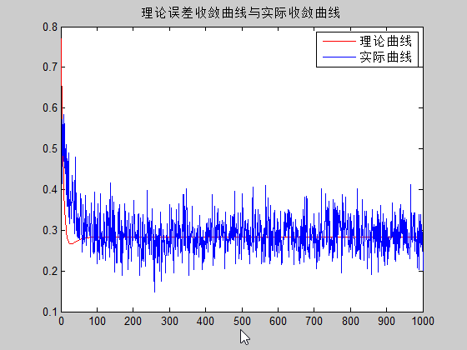

2.设 $x\left(n\right)=x_{1}\left(n\right)+x_{2}(n)$， $x_{1}\left(n\right)$ 是窄带信号，定义 $x_{1}\left(n\right)=sin(0.05πn+φ)$, $φ$ 是在 $[0,2π]$

区匀分布的随机相位。 $x_{2}(n)$ 是寬带信号，它是一个零均值、方差为 1 的白噪音信号

$e(n)$ 激励一个线性滤波器而产生，其差分方程为

* 1. 计算和的自相关函数，并画出其函数图形。根据此选择合适的延时，以实现谱线性增强。

计算相关函数：

$$r_{1}\left(k\right)=E\left(x_{1}\left(n\right)x_{1}\left(n-k\right)\right)$$

$=E\left(sin⁡(0.5πn+φ)sin⁡(0.5π(n-k)+φ)\right)$

$=-0.5E\left(\cos\left(0.05π\left(2n-k\right)+2φ\right)-cos⁡(0.05πk)\right)$

$=0.5 cos⁡(0.05πk)$

$$r_{2}\left(k\right)=E\left(x_{2}\left(n\right)x_{2}\left(n-k\right)\right)$$

$=E\left((e\left(n\right)+2e\left(n-1\right)+e(n-2))(e\left(n-k\right)+2e\left(n-1-k\right)+e(n-2-k))\right)$

$=δ\left(2-k\right)+4δ\left(1-k\right)+6δ\left(-k\right)+4δ\left(-k-1\right)+δ(-2-k)$

可以发现，可以选D=3

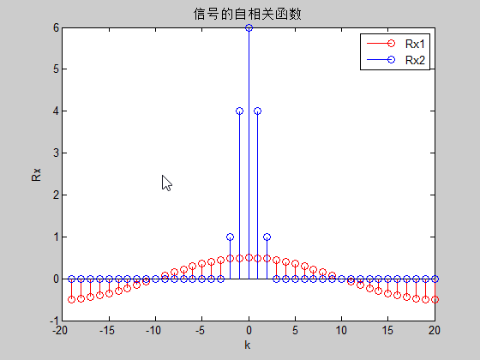

* 1. 产生一个序列。选择合适的值。让通过谱线增强器。画出输出信号和误差信号e(n)的波形，并分别与和比较。（助教提示：适当增大LMS滤波器阶数，减小步长）

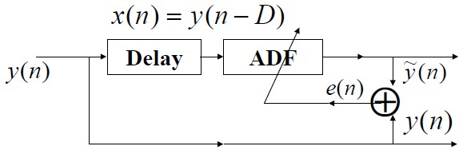 *x*

$$x\left(n\right)=y\left(n-D\right)$$

$$e\left(n+1\right)=y\left(n+1\right)-H^{T}X\left(n+1\right)$$

$$H\left(n+1\right)=H\left(n\right)+δe(n+1)X(n+1)$$

经过计算可以发现，原始信号 x1 的功率为 0.5，而相应的噪声功率为 6，则相比待增强的信号而言，噪声是非常强的。所以需要选择合适的滤波器阶数以及迭代步长来实现较好的谱线增强。

对于滤波器阶数的选择，我们知道，取较大的阶数可以获得更好的结果，但是需要的迭代次数比较大，收敛速度会比较慢；对于迭代步长的选择，步长较大时收敛快但是不够准确，最终得到的信号质量并不好，较小的步长使得收敛比较精准但是收敛比较慢。

以下是相应的实验结果：取迭代次数为 100000 次。

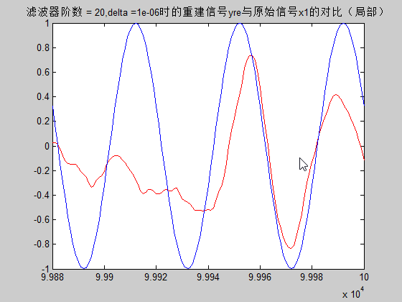

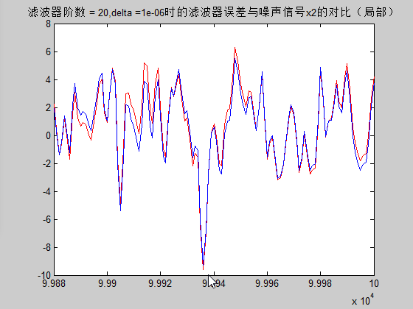

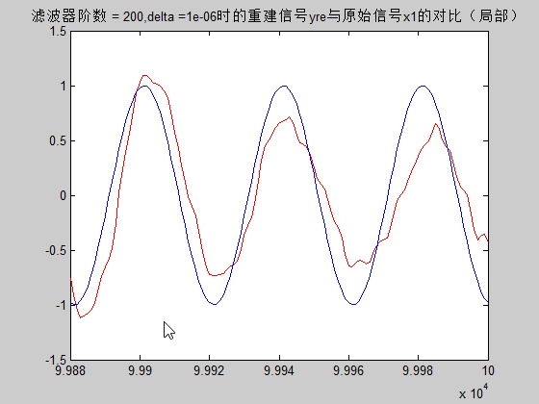

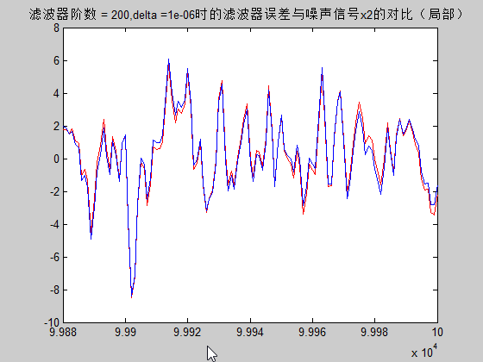

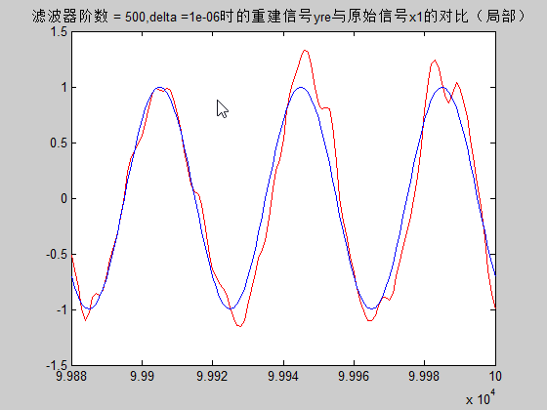

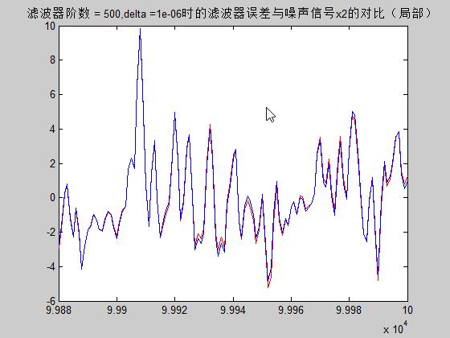

观察实验结果可见，因为迭代次数足够，可以认为两个滤波器均已收敛。此时影响收敛质量的主要是滤波器阶数。因为噪声信号的功率是远大于目标信号的功率，滤波器在收敛过程中更倾向于“逼近”噪声信号 x2，而噪声信号比较复杂，需要更多的滤波器系数进行描述，因此当阶数为 20 时，噪声信号得到基本的“逼近”但是目标正弦信号的“增强”效果就比较差；当滤波器取 200 阶时，由局部图可见滤波器对噪声信号的“逼近”效果已经比较好了，而滤波器输出的信号与待增强信号也更加一致；当滤波器为500阶时，滤波器的输出波形已经与待增强的正弦波形基本一致了，可见滤波器起到了较好的频谱增强的效果。

总之，LMS 滤波器可以对淹没在噪声中的有用信号实现有效的增强效果。